

**CONTRATACION DIRECTA**

**CONTRATACION DIRECTA PARA LA CONTRATACION DE SERVICIOS**

**N°016-2023-HNHU-1**

**CAUSAL: ARRENDAMIENTO**

“

**“CONTRATACION DEL SERVICIO DE ALQUILER DE LOCAL PARA ALMACENAMIENTO ESPECIALIZADO DE PRODUCTOS FARMACEUTICOS Y DISPOSITIVOS MEDICOS PARA EL HNHU”**

**DEBER DE COLABORACIÓN**

La Entidad y todo proveedor que se someta a las presentes Bases, sea como participante, postor y/o contratista, deben conducir su actuación conforme a los principios previstos en la Ley de Contrataciones del Estado.

En este contexto, se encuentran obligados a prestar su colaboración al OSCE y a la Secretaría Técnica de la Comisión de Defensa de la Libre Competencia del INDECOPI, en todo momento según corresponda a sus competencias, a fin de comunicar presuntos casos de fraude, colusión y corrupción por parte de los funcionarios y servidores de la Entidad, así como los proveedores y demás actores que participan en el proceso de contratación.

De igual forma, deben poner en conocimiento del OSCE y a la Secretaría Técnica de la Comisión de Defensa de la Libre Competencia del INDECOPI los indicios de conductas anticompetitivas que se presenten durante el proceso de contratación, en los términos del Decreto Legislativo N° 1034, "Ley de Represión de Conductas Anticompetitivas", o norma que la sustituya, así como las demás normas de la materia.

La Entidad y todo proveedor que se someta a las presentes Bases, sea como participante, postor y/o contratista del proceso de contratación deben permitir al OSCE o a la Secretaría Técnica de la Comisión de Defensa de la Libre Competencia del INDECOPI el acceso a la información referida a las contrataciones del Estado que sea requerida, prestar testimonio o absolución de posiciones que se requieran, entre otras formas de colaboración

**SECCIÓN ESPECIFICA**

**CONDICIONES ESPECIALES DE LA CONTRATACION DIRECTA**

|  |
| --- |
| **CAPÍTULO I**  **GENERALIDADES** |

* 1. **ENTIDAD CONVOCANTE**

|  |  |  |
| --- | --- | --- |
| Nombre | : | HOSPITAL NACIONAL HIPOLITO UNANUE |
| RUC Nº | : | 20153219118 |
| Domicilio legal | : | AV. CESAR VALLEJO 1390 – EL AGUSTINO |
| Teléfono: | : | 01 - 3627777 |
| Correo electrónico: | : | [sandrachavezaliaga@gmail.com](mailto:sandrachavezaliaga@gmail.com) |

* 1. **OBJETO DE LA CONVOCATORIA**

El presente procedimiento de selección tiene por objeto la contratación de **“CONTRATACION DEL SERVICIO DE ALQUILER DE LOCAL PARA ALMACENAMIENTO ESPECIALIZADO DE PRODUCTOS FARMACEUTICOS Y DISPOSITIVOS MEDICOS PARA EL HNHU”.**

|  |  |  |  |
| --- | --- | --- | --- |
| **REQUERIMIENTO DE ALQUILER DE LOCAL** | | | |
| **ITEM** | **DESCRIPCION DE SERVICIO** | **CONDICIONES** | |
| **PLAZO DE EJECUCION** | **PRECIO TOTAL** |
| 1 | CONTRATACION DEL SERVICIO DE ALQUILER DE LOCAL PARA ALMACENAMIENTO ESPECIALIZADO DE PRODUCTOS FARMACEUTICOS Y DISPOSITIVOS MEDICOS PARA EL HNHU | 12 MESES | S/ 320,004.00 (Trescientos veinte mil cuatro con 00/100 soles) |

* 1. **EXPEDIENTE DE CONTRATACIÓN**

El expediente de contratación fue aprobado mediante FORMATO N° 02 SOLICITUD Y APROBACION DE EXPEDIENTE DE CONTRATACION (098-2023-UL-HNHU) del 13 de setiembre de 2023.

* 1. **FUENTE DE FINANCIAMIENTO**

DONACIONES Y TRANSFERENCIAS (DYT)

* 1. **INVITACIONES Y ENTREGA DE BASES**

La invitación y entrega de Bases se realiza por invitación directa y vía correo electrónico al proveedor que cumple con los términos de referencia solicitado por la parte usuaria

* 1. **PROVEEDOR A INVITAR**

GRUPO D Y S S.R.L.

* 1. **CONFIGURACION DE LA CONTRATACION DIRECTA**

1. **CAUSAL**

Bajo el supuesto referido a la adquisición de bienes inmuebles existentes y para el arrendamiento de los Bienes Inmuebles.

1. **RESOLUCION QUE APRUEBA LA CONRATACION DIRECTA**

RESOLUCION ADMINISTRATIVA N°225-2023-OA-HNHU

* 1. **SISTEMA DE CONTRATACIÓN**

El presente procedimiento se rige por el sistema de SUMA ALZADA*,*de acuerdo con lo establecido en el expediente de contratación respectivo.

* 1. **ALCANCES DEL REQUERIMIENTO**

El alcance de la prestación está definido en el Capítulo III de la presente sección de las bases.

* 1. **PLAZO DE PRESTACIÓN DEL SERVICIO**

Los servicios materia de la presente convocatoria se prestarán en el plazo de 12 meses, el mismo que serán contabilizados a partir del día siguiente de la emisión de la Orden de Servicio.

* 1. **BASE LEGAL**
* Ley Nª 31638, Ley de Presupuesto del Sector Público para el Año Fiscal 2023
* Ley Nª 31639 Ley de Equilibrio Financiero del Presupuesto del Sector Público del año fiscal 2023.
* Texto Único Ordenado de la Ley N° 30225, Ley de Contrataciones del Estado, aprobado mediante Decreto Supremo N° 082-2019-EF.
* Reglamento de la Ley de Contrataciones del Estado, aprobado por Decreto Supremo N° 344- 2018-EF y sus modificatorias.
* Resolución Administrativa Nº105-2023-OA-HNHU, que aprueba Plan Anual de Contrataciones 2023 del HNHU.
* Ley N° 26842 – Ley General de Salud.
* Directivas, Pronunciamientos y Opiniones del OSCE.
* Resoluciones Emitidas por el Tribunal de Contrataciones del Estado.
* Directiva N° 0003-2021-EF/54.01 “Disposiciones previas al arrendamiento de bienes inmuebles por parte de los ministerios, organismos públicos, programas y proyectos especiales”, aprobada mediante Resolución Directoral N° 0010-2021-EF/54.01.
* Resolución Directoral N° 0004-2022-EF/54.01, que modifica la Directiva N° 0002-2021-EF/54.01 “Directiva que regula los Actos de Adquisición y Disposición Final de Bienes Inmuebles”, la Directiva N° 0003-2021-EF/54.01 “Disposiciones previas al arrendamiento de bienes inmuebles por parte de los ministerios, organismos públicos, programas y proyectos especiales” y dicta otra disposición”.
* Código Civil.
* Directivas del OSCE

Las referidas normas incluyen sus respectivas modificaciones, de ser el caso.

|  |
| --- |
| **CAPÍTULO II**  **DEL PROCEDIMIENTO DE SELECCIÓN** |

* 1. **CALENDARIO DEL PROCEDIMIENTO DE SELECCIÓN**

Según el cronograma de la ficha de selección de la convocatoria publicada en el SEACE.

* 1. **REGISTRO D INVITACIONES**

El registro de invitaciones se realiza a través del SEACE, mediante Carta vía correo electrónico.

* 1. **FORMA DE PRESENTACION D ELA OFERTA**

La oferta se presentara en la Unidad de Logística, la cual deberá estar dirigida a la Unidad de Logística como Órgano Encargado de las Contrataciones, además, deberá ser remitida por el medio de comunicación correo electrónico [sandrachavezaliaga@gmail.com](mailto:sandrachavezaliaga@gmail.com) (digitalizada), el día 24 de noviembre del 2023 a partir de la publicación de la convocatoria en el SEACE hasta las 18:00 horas.

La documentación presentada no tendrá borrones, enmendaduras o correcciones. Todas las hojas de la oferta que contengan información deberán estar debidamente foliadas correlativamente empezando por el número uno, firmada y sellada por el portor.

* 1. **CONTENIDO DE LAS OFERTAS**

La oferta contendrá la siguiente documentación:

* + 1. **Documentación de presentación obligatoria**

1. Declaración jurada de datos del postor. (**Anexo Nº 1)**.
2. Documento que acredite la representación de quien suscribe la oferta.

En caso de persona jurídica, copia del certificado de vigencia de poder del representante legal, apoderado o mandatario designado para tal efecto.

En caso de persona natural, copia del documento nacional de identidad o documento análogo, o del certificado de vigencia de poder otorgado por persona natural, del apoderado o mandatario, según corresponda.

En el caso de consorcios, este documento debe ser presentado por cada uno de los integrantes del consorcio que suscriba la promesa de consorcio, según corresponda.

|  |
| --- |
| Advertencia |
| *De acuerdo con el artículo 4 del Decreto Legislativo N° 1246, las Entidades están prohibidas de exigir a los administrados o usuarios la información que puedan obtener directamente mediante la interoperabilidad a que se refieren los artículos 2 y 3 de dicho Decreto Legislativo. En esa medida, si la Entidad es usuaria de la Plataforma de Interoperabilidad del Estado – PIDE[1] y siempre que el servicio web se encuentre activo en el Catálogo de Servicios de dicha plataforma, no corresponderá exigir el certificado de vigencia de poder y/o documento nacional de identidad.* |

1. Declaración jurada de acuerdo con el literal b) del artículo 52 del Reglamento. (**Anexo Nº 2**).
2. Declaración jurada de cumplimiento de las Especificaciones Técnicas contenidas en el Capítulo III de la presente sección. (**Anexo Nº 3**).
3. Declaración jurada de plazo de prestación del servicio. **(Anexo Nº 4)**[2]
4. El precio de la oferta en SOLES. Adjuntar obligatoriamente el **Anexo N° 5.**

El precio total de la oferta y los subtotales que lo componen son expresados con dos (2) decimales. Los precios unitarios pueden ser expresados con más de dos (2) decimales.

1. Declaración jurada de Titularidad del inmueble (sea propio o alquilado) **(Anexo N° 6)**.
2. Declaración jurada en el que el ofertante se compromete a estar al día en los pagos de arbitrios e impuesto predial, y presentara dichos documentos para la suscripción del respectivo contrato) **(Anexo N° 7)**.
3. Declaración juarada de estar al día en sus pagos en alguna entidad financiera para garantizar la posesión del inmueble durante el plazo de ejecución del servicio, en el caso que el inmueble se encontrara afecto algún tipo de carga, gravamen, hipoteca o cualquier deuda financiera. De ser el caso **(Anexo N° 8)**.
4. Declaración jurada de confidencialidad, indicando que toda información del HOSPITAL NACIONAL HIPOLITO UNANUE, a que tenga acceso el proveedor, así como su personal, de ser el caso, es estrictamente confidencial, el proveedor y su personal deben comprometerse a mantener reservas del caso y no transmitirla a ninguna persona sin la autorización expresa y por escrito del HOSPITAL NACIONAL HIPOLITO UNANUE **(Anexo N° 9)**.
5. Descripción del inmueble **(Anexo N° 10)**.
   1. **OTORGAMIENTO D ELA BUENA PRO**

El otorgamiento de la buena pro se notificará a través del SEACE V.3.0.

* 1. **REQUISITOS PARA PERFECCIONAR EL CONTRATO**

El postor ganador de la buena pro debe presentar los siguientes documentos para perfeccionar el contrato:

1. Contrato de consorcio con firmas legalizadas ante Notario de cada uno de los integrantes, de ser el caso.
2. Código de cuenta interbancaria (CCI).
3. Copia de la vigencia del poder del representante legal de la empresa que acredite que cuenta con facultades para perfeccionar el contrato, cuando corresponda.
4. Copia de DNI del postor en caso de persona natural, o de su representante legal en caso de persona jurídica.
5. Partida registral del bien inmueble actualizada o documento que acredite la titularidad del inmueble (propio o alquilado).
6. Domicilio para efectos de la notificación durante la ejecución del contrato.
7. Detalle del precio ofertado[3].
8. Correo electrónico y número telefónico móvil de contacto, apellidos y nombres, con quien se realizará las coordinaciones, sobre cualquier aspecto relacionada a la ejecución contractual.
9. Copia de ficha RUC de la empresa.
10. Copia de RNP (Registro Nacional de Proveedores)
11. Copia literal o copia simpe de la partida registral de la empresa o de la constitución de la misma.
12. Copia simple de los documentos que acrediten estar al día en el pago del impuesto predial o constancia de no adeudo.
    1. **PLAZO PARA LA SUSCRICION DEL CONTRATO**

El postor adjudicado, sin mediar citación alguna por parte de la entidad, deberá presentar la documentación prevista para la suscripción del contrato, a partir del día siguiente de la adjudicación dentro de los plazos de ley, Dicha documentación se debe presentar en **MESA DE PARTES**, mediante carta simple, sito en Av. Cesar Vallejo N°1390 – El Agustino en el horario de 08:00 a 18:00 horas**.**

El contrato se perfecciona con la suscripción del documento que lo contiene.

* 1. **FORMA DE PAGO**

La Entidad realizará el pago de la contraprestación pactada a favor del contratista en forma mensual, previa entrega del comprobante de pago de impuesto a la renta de primera categoría y previa conformidad del Departamento de Farmacia previo V°B° de la jefatura del Almacén Especializado de Farmacia (SISMED)del HNHU.

|  |
| --- |
| **CAPÍTULO III**  **ESPECIFICACIONES TÉCNICAS** |

|  |
| --- |
| Importante |
| *De conformidad con el numeral 29.8 del artículo 29 del Reglamento, el área usuaria es responsable de la adecuada formulación del requerimiento, debiendo asegurar la calidad técnica y reducir la necesidad de su reformulación por errores o deficiencias técnicas que repercutan en el proceso de contratación.* |

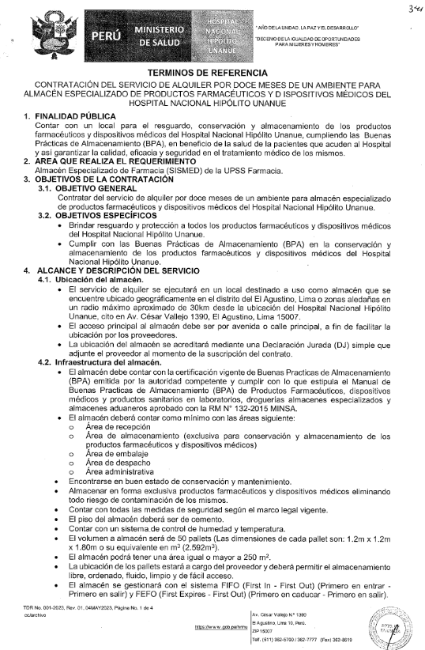

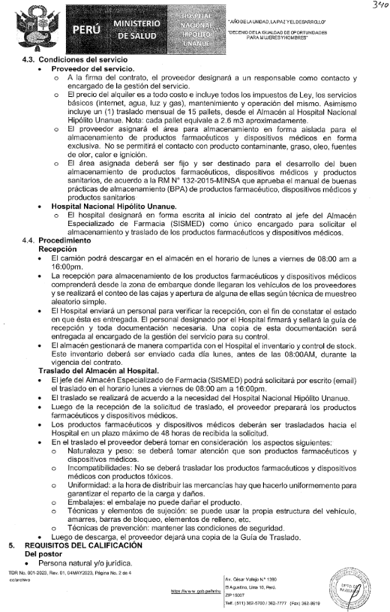

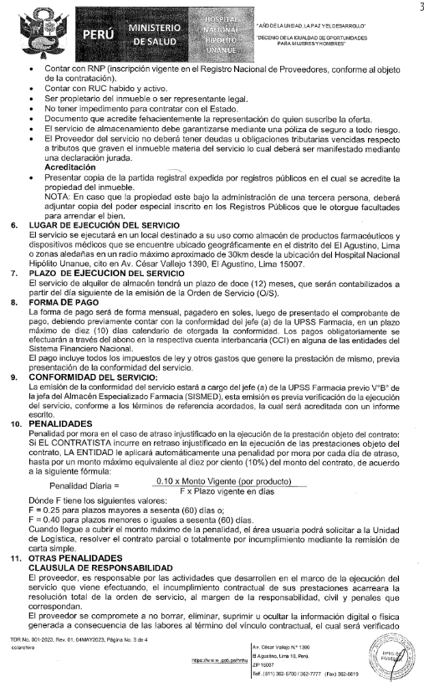

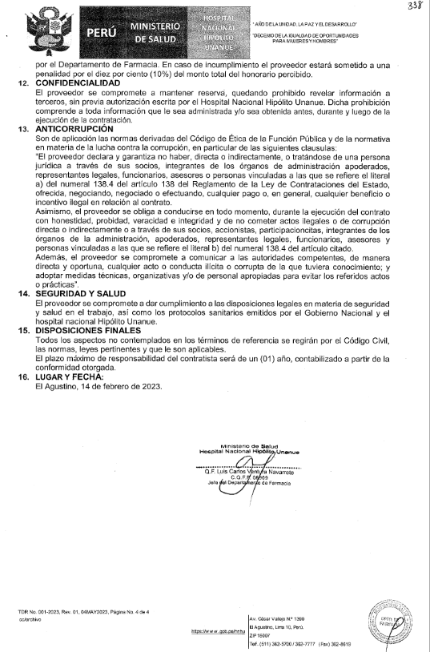

|  |
| --- |
| **CAPÍTULO V**  **PROFORMA DEL CONTRATO** |

|  |
| --- |
| Importante |
| *Dependiendo del objeto del contrato, de resultar indispensable, puede incluirse cláusulas adicionales o la adecuación de las propuestas en el presente documento, las que en ningún caso pueden contemplar disposiciones contrarias a la normativa vigente ni a lo señalado en este capítulo.* |

Conste por el presente documento, la contratación del servicio de[ ARRENDAMIENTO], que celebran de una parte [CONSIGNAR EL NOMBRE DE LA ENTIDAD], en adelante LA ENTIDAD, con RUC Nº [………], con domicilio legal en [………], representada por [………..…], identificado con DNI Nº [………], y de otra parte [……………….....................], con RUC Nº [................], con domicilio legal en [……………….....................], inscrita en la Ficha N° [……………….........] Asiento N° [……….......] del Registro de Personas Jurídicas de la ciudad de [………………], debidamente representado por su Representante Legal, [……………….....................], con DNI N° [………………..], según poder inscrito en la Ficha N° […………..], Asiento N° […………] del Registro de Personas Jurídicas de la ciudad de […………], a quien en adelante se le denominará EL CONTRATISTA en los términos y condiciones siguientes:

###### **CLÁUSULA PRIMERA: ANTECEDENTES**

###### Con fecha [………………..], el órgano encargado de las contrataciones o el comité de selección, según corresponda, adjudicó la buena pro de la **CONTRATACION DIRECTA Nº** [CONSIGNAR NOMENCLATURA DEL PROCEDIMIENTO DE SELECCIÓN] para la contratación de [CONSIGNAR LA DENOMINACIÓN DE LA CONVOCATORIA], a [INDICAR NOMBRE DEL GANADOR DE LA BUENA PRO], cuyos detalles e importe constan en los documentos integrantes del presente contrato.

**CLÁUSULA SEGUNDA: OBJETO**

El presente contrato tiene por objeto [CONSIGNAR EL OBJETO DE LA CONTRATACIÓN].

**CLÁUSULA TERCERA: MONTO CONTRACTUAL**

El monto total del presente contrato asciende a [CONSIGNAR MONEDA Y MONTO], que incluye todos los impuestos de Ley.

Este monto comprende el costo del servicio, todos los tributos, seguros, transporte, inspecciones, pruebas y, de ser el caso, los costos laborales conforme a la legislación vigente, así como cualquier otro concepto que pueda tener incidencia sobre la ejecución del servicio materia del presente contrato.

**CLÁUSULA CUARTA: DEL PAGO[4]**

LA ENTIDAD se obliga a pagar la contraprestación a EL CONTRATISTA en [INDICAR MONEDA], en [INDICAR SI SE TRATA DE PAGO ÚNICO, PAGOS PARCIALES O PAGOS PERIÓDICOS]***,*** luego de la recepción formal y completa de la documentación correspondiente, según lo establecido en el artículo 171 del Reglamento de la Ley de Contrataciones del Estado.

Para tal efecto, el responsable de otorgar la conformidad de la prestación deberá hacerlo en un plazo que no excederá de los siete (7) días de producida la recepción, salvo que se requiera efectuar pruebas que permitan verificar el cumplimiento de la obligación, en cuyo caso la conformidad se emite en un plazo máximo de quince (15) días, bajo responsabilidad de dicho funcionario.

LA ENTIDAD debe efectuar el pago dentro de los diez (10) días calendario siguientes de otorgada la conformidad de los servicios, siempre que se verifiquen las condiciones establecidas en el contrato para ello, bajo responsabilidad del funcionario competente.

En caso de retraso en el pago por parte de LA ENTIDAD, salvo que se deba a caso fortuito o fuerza mayor, EL CONTRATISTA tendrá derecho al pago de intereses legales conforme a lo establecido en el artículo 39 de la Ley de Contrataciones del Estado y en el artículo 171 de su Reglamento, los que se computan desde la oportunidad en que el pago debió efectuarse.

**CLÁUSULA QUINTA: DEL PLAZO DE LA EJECUCIÓN DE LA PRESTACIÓN**

El plazo de ejecución del presente contrato es de [……..], el mismo que se computa desde [CONSIGNAR SI ES DEL DÍA SIGUIENTE DEL PERFECCIONAMIENTO DEL CONTRATO, DESDE LA FECHA QUE SE ESTABLEZCA EN EL CONTRATO O DESDE LA FECHA EN QUE SE CUMPLAN LAS CONDICIONES PREVISTAS EN EL CONTRATO PARA EL INICIO DE LA EJECUCIÓN, DEBIENDO INDICAR LAS MISMAS EN ESTE ULTIMO CASO].

**CLÁUSULA SEXTA: PARTES INTEGRANTES DEL CONTRATO**

El presente contrato está conformado por las bases integradas, la oferta ganadora, así como los documentos derivados del procedimiento de selección que establezcan obligaciones para las partes.

**CLÁUSULA SÉTIMA: GARANTÍAS**

El presente contrato no requiere Garantía de Fiel Cumplimiento, en cumplimiento a lo establecido en el literal c) del artículo 152 del Reglamento de la Ley de Contrataciones que estipula: “… la excepción en los Contratos de Arrendamiento de bienes muebles e inmuebles…”//

**CLÁUSULA OCTAVA: CONFORMIDAD DE LA PRESTACIÓN DEL SERVICIO**

La conformidad de la prestación del servicio se regula por lo dispuesto en el artículo 168 del Reglamento de la Ley de Contrataciones del Estado. La conformidad será otorgada por [CONSIGNAR EL ÁREA O UNIDAD ORGÁNICA QUE OTORGARÁ LA CONFORMIDAD] en el plazo máximo de [CONSIGNAR SIETE (7) DÍAS O MÁXIMO QUINCE (15) DÍAS, EN CASO SE REQUIERA EFECTUAR PRUEBAS QUE PERMITAN VERIFICAR EL CUMPLIMIENTO DE LA OBLIGACIÓN] días de producida la recepción.

De existir observaciones, LA ENTIDAD las comunica al CONTRATISTA, indicando claramente el sentido de estas, otorgándole un plazo para subsanar no menor de dos (2) ni mayor de ocho (8) días. Dependiendo de la complejidad o sofisticación de las subsanaciones a realizar el plazo para subsanar no puede ser menor de cinco (5) ni mayor de quince (15) días. Si pese al plazo otorgado, EL CONTRATISTA no cumpliese a cabalidad con la subsanación, LA ENTIDAD puede otorgar al CONTRATISTA periodos adicionales para las correcciones pertinentes. En este supuesto corresponde aplicar la penalidad por mora desde el vencimiento del plazo para subsanar.

Este procedimiento no resulta aplicable cuando los servicios manifiestamente no cumplan con las características y condiciones ofrecidas, en cuyo caso LA ENTIDAD no otorga la conformidad, debiendo considerarse como no ejecutada la prestación, aplicándose la penalidad que corresponda por cada día de atraso.

**CLÁUSULA NOVENA: DECLARACIÓN JURADA DEL CONTRATISTA**

EL CONTRATISTA declara bajo juramento que se compromete a cumplir las obligaciones derivadas del presente contrato, bajo sanción de quedar inhabilitado para contratar con el Estado en caso de incumplimiento.

**CLÁUSULA DECIMA: RESPONSABILIDAD POR VICIOS OCULTOS**

La conformidad del servicio por parte de LA ENTIDAD no enerva su derecho a reclamar posteriormente por defectos o vicios ocultos, conforme a lo dispuesto por los artículos 40 de la Ley de Contrataciones del Estado y 173 de su Reglamento.

El plazo máximo de responsabilidad del contratista es de [CONSIGNAR TIEMPO EN AÑOS, NO MENOR DE UN (1) AÑO] año(s) contado a partir de la conformidad otorgada por LA ENTIDAD.

**CLÁUSULA UNDÉCIMA: PENALIDADES**

Si EL CONTRATISTA incurre en retraso injustificado en la ejecución de las prestaciones objeto del contrato, LA ENTIDAD le aplica automáticamente una penalidad por mora por cada día de atraso, de acuerdo a la siguiente fórmula:

|  |  |
| --- | --- |
| Penalidad Diaria = | 0.10 x monto vigente |
| F x plazo vigente en días |

Donde:

**F = 0.25 para plazos mayores a sesenta (60) días o;**

**F = 0.40 para plazos menores o iguales a sesenta (60) días.**

El retraso se justifica a través de la solicitud de ampliación de plazo debidamente aprobado. Adicionalmente, se considera justificado el retraso y en consecuencia no se aplica penalidad, cuando EL CONTRATISTA acredite, de modo objetivamente sustentado, que el mayor tiempo transcurrido no le resulta imputable. En este último caso la calificación del retraso como justificado por parte de LA ENTIDAD no da lugar al pago de gastos generales ni costos directos de ningún tipo, conforme el numeral 162.5 del artículo 162 del Reglamento de la Ley de Contrataciones del Estado.

Estas penalidades se deducen de los pagos a cuenta o del pago final, según corresponda; o si fuera necesario, se cobra del monto resultante de la ejecución de la garantía de fiel cumplimiento.

Estos dos (2) tipos de penalidades pueden alcanzar cada una un monto máximo equivalente al diez por ciento (10%) del monto del contrato vigente, o de ser el caso, del ítem que debió ejecutarse.

Cuando se llegue a cubrir el monto máximo de la penalidad por mora o el monto máximo para otras penalidades, de ser el caso, LA ENTIDAD puede resolver el contrato por incumplimiento.

**CLÁUSULA DUODÉCIMA: RESOLUCIÓN DEL CONTRATO**

Cualquiera de las partes puede resolver el contrato, de conformidad con el numeral 32.3 del artículo 32 y artículo 36 de la Ley de Contrataciones del Estado, y el artículo 164 de su Reglamento. De darse el caso, LA ENTIDAD procederá de acuerdo a lo establecido en el artículo 165 del Reglamento de la Ley de Contrataciones del Estado.

**CLÁUSULA DECIMOTERCERO: RESPONSABILIDAD DE LAS PARTES**

Cuando se resuelva el contrato por causas imputables a algunas de las partes, se debe resarcir los daños y perjuicios ocasionados, a través de la indemnización correspondiente. Ello no obsta la aplicación de las sanciones administrativas, penales y pecuniarias a que dicho incumplimiento diere lugar, en el caso que éstas correspondan.

Lo señalado precedentemente no exime a ninguna de las partes del cumplimiento de las demás obligaciones previstas en el presente contrato.

**CLÁUSULA DECIMOCUARTO: ANTICORRUPCIÓN**

EL CONTRATISTA declara y garantiza no haber, directa o indirectamente, o tratándose de una persona jurídica a través de sus socios, integrantes de los órganos de administración, apoderados, representantes legales, funcionarios, asesores o personas vinculadas a las que se refiere el artículo 7 del Reglamento de la Ley de Contrataciones del Estado, ofrecido, negociado o efectuado, cualquier pago o, en general, cualquier beneficio o incentivo ilegal en relación al contrato.

Asimismo, el CONTRATISTA se obliga a conducirse en todo momento, durante la ejecución del contrato, con honestidad, probidad, veracidad e integridad y de no cometer actos ilegales o de corrupción, directa o indirectamente o a través de sus socios, accionistas, participacionistas, integrantes de los órganos de administración, apoderados, representantes legales, funcionarios, asesores y personas vinculadas a las que se refiere el artículo 7 del Reglamento de la Ley de Contrataciones del Estado.

Además, EL CONTRATISTA se compromete a i) comunicar a las autoridades competentes, de manera directa y oportuna, cualquier acto o conducta ilícita o corrupta de la que tuviera conocimiento; y ii) adoptar medidas técnicas, organizativas y/o de personal apropiadas para evitar los referidos actos o prácticas.

Finalmente, EL CONTRATISTA se compromete a no colocar a los funcionarios públicos con los que deba interactuar, en situaciones reñidas con la ética. En tal sentido, reconoce y acepta la prohibición de ofrecerles a éstos cualquier tipo de obsequio, donación, beneficio y/o gratificación, ya sea de bienes o servicios, cualquiera sea la finalidad con la que se lo haga.

**CLÁUSULA DECIMOQUINTO: MARCO LEGAL DEL CONTRATO**

Sólo en lo no previsto en este contrato, en la Ley de Contrataciones del Estado y su Reglamento, en las directivas que emita el OSCE y demás normativa especial que resulte aplicable, serán de aplicación supletoria las disposiciones pertinentes del Código Civil vigente, cuando corresponda, y demás normas de derecho privado.

**CLÁUSULA DECIMOSEXTO: SOLUCIÓN DE CONTROVERSIAS**

Las controversias que surjan entre las partes durante la ejecución del contrato se resuelven mediante conciliación o arbitraje, según el acuerdo de las partes.

Cualquiera de las partes tiene derecho a iniciar el arbitraje a fin de resolver dichas controversias dentro del plazo de caducidad previsto en la Ley de Contrataciones del Estado y su Reglamento.

Facultativamente, cualquiera de las partes tiene el derecho a solicitar una conciliación dentro del plazo de caducidad correspondiente, según lo señalado en el artículo 224 del Reglamento de la Ley de Contrataciones del Estado, sin perjuicio de recurrir al arbitraje, en caso no se llegue a un acuerdo entre ambas partes o se llegue a un acuerdo parcial. Las controversias sobre nulidad del contrato solo pueden ser sometidas a arbitraje.

El Laudo arbitral emitido es inapelable, definitivo y obligatorio para las partes desde el momento de su notificación, según lo previsto en el numeral 45.21 del artículo 45 de la Ley de Contrataciones del Estado.

**CLÁUSULA DECIMOSÉPTIMO: FACULTAD DE ELEVAR A ESCRITURA PÚBLICA**

Cualquiera de las partes puede elevar el presente contrato a Escritura Pública corriendo con todos los gastos que demande esta formalidad.

**CLÁUSULA DECIMOCTAVO: DOMICILIO PARA EFECTOS DE LA EJECUCIÓN CONTRACTUAL**

Las partes declaran el siguiente domicilio para efecto de las notificaciones que se realicen durante la ejecución del presente contrato:

DOMICILIO DE LA ENTIDAD: [...........................]

DOMICILIO DEL CONTRATISTA: [CONSIGNAR EL DOMICILIO SEÑALADO POR EL POSTOR GANADOR DE LA BUENA PRO AL PRESENTAR LOS REQUISITOS PARA EL PERFECCIONAMIENTO DEL CONTRATO]

La variación del domicilio aquí declarado de alguna de las partes debe ser comunicada a la otra parte, formalmente y por escrito, con una anticipación no menor de quince (15) días calendario.

De acuerdo con las bases integradas, la oferta y las disposiciones del presente contrato, las partes lo firman por duplicado en señal de conformidad en la ciudad de [................] al [CONSIGNAR FECHA].

|  |  |  |
| --- | --- | --- |
| “LA ENTIDAD” |  | “EL CONTRATISTA” |

|  |
| --- |
| Importante |
| *Este documento puede firmarse digitalmente si ambas partes cuentan con firma digital, según la Ley Nº 27269, Ley de Firmas y Certificados Digitales[5].* |

**ANEXOS**

**ANEXO Nº 1**

|  |
| --- |
| **DECLARACIÓN JURADA DE DATOS DEL POSTOR** |

Señores

**ORGANO ENCARGADO DE LAS CONTRATACIONES**

**CONTRATACION DIRECTA N°016-2023-HNHU-1**

Presente.-

El que se suscribe, [……………..], postor y/o Representante Legal de [CONSIGNAR EN CASO DE SER PERSONA JURÍDICA], identificado con [CONSIGNAR TIPO DE DOCUMENTO DE IDENTIDAD] N° [CONSIGNAR NÚMERO DE DOCUMENTO DE IDENTIDAD], con poder inscrito en la localidad de [CONSIGNAR EN CASO DE SER PERSONA JURÍDICA] en la Ficha Nº [CONSIGNAR EN CASO DE SER PERSONA JURÍDICA] Asiento Nº [CONSIGNAR EN CASO DE SER PERSONA JURÍDICA],**DECLARO BAJO JURAMENTO** que la siguiente información se sujeta a la verdad:

|  |  |  |  |  |  |  |  |  |
| --- | --- | --- | --- | --- | --- | --- | --- | --- |
| Nombre, Denominación o Razón Social: |  | | | | | | | |
| Domicilio Legal : |  | | | | | | | |
| RUC : | | Teléfono(s) : |  | | |  | | |
| MYPE[6] | | | | Sí |  | | No |  |
| Correo electrónico : | | | | | | | | |

**Autorización de notificación por correo electrónico:**

Autorizo que se notifiquen al correo electrónico indicado las siguientes actuaciones:

1. Solicitud de reducción de la oferta económica.
2. Solicitud de subsanación de los requisitos para perfeccionar el contrato.
3. Solicitud para presentar los documentos para perfeccionar el contrato, según orden de prelación, de conformidad con lo previsto en el artículo 141 del Reglamento.
4. Respuesta a la solicitud de acceso al expediente de contratación.
5. Notificación de la orden de compra[7]

Asimismo, me comprometo a remitir la confirmación de recepción, en el plazo máximo de dos (2) días hábiles de recibida la comunicación.

[CONSIGNAR CIUDAD Y FECHA]

|  |
| --- |
| ……...........................................................  **Firma, Nombres y Apellidos del postor o**  **Representante legal, según corresponda** |

|  |
| --- |
| Importante |
| *La notificación dirigida a la dirección de correo electrónico consignada se entenderá válidamente efectuada cuando la Entidad reciba acuse de recepción.* |

**ANEXO Nº 2**

DECLARACIÓN JURADA

(ART. 52 DEL REGLAMENTO DE LA LEY DE CONTRATACIONES DEL ESTADO)

Señores

**ORGANO ENCARGADO DE LAS CONTRATACIONES**

**CONTRATACION DIRECTA N°016-2023-HNHU-1**

Presente.-

Mediante el presente el suscrito, postor y/o Representante Legal de [CONSIGNAR EN CASO DE SER PERSONA JURÍDICA], declaro bajo juramento:

1. No haber incurrido y me obligo a no incurrir en actos de corrupción, así como a respetar el principio de integridad.
2. No tener impedimento para postular en el procedimiento de selección ni para contratar con el Estado, conforme al artículo 11 de la Ley de Contrataciones del Estado.
3. Conocer las sanciones contenidas en la Ley de Contrataciones del Estado y su Reglamento, así como las disposiciones aplicables de la Ley N° 27444, Ley del Procedimiento Administrativo General.
4. Participar en el presente proceso de contratación en forma independiente sin mediar consulta, comunicación, acuerdo, arreglo o convenio con ningún proveedor; y, conocer las disposiciones del Decreto Legislativo Nº 1034, Decreto Legislativo que aprueba la Ley de Represión de Conductas Anticompetitivas.
5. Conocer, aceptar y someterme a las bases, condiciones y reglas del procedimiento de selección.
6. Ser responsable de la veracidad de los documentos e información que presento en el presente procedimiento de selección.
7. Comprometerme a mantener la oferta presentada durante el procedimiento de selección y a perfeccionar el contrato, en caso de resultar favorecido con la buena pro.

[CONSIGNAR CIUDAD Y FECHA]

………………………….………………………..

**Firma, Nombres y Apellidos del postor o**

**Representante legal, según corresponda**

**ANEXO Nº 3**

**DECLARACIÓN JURADA DE CUMPLIMIENTO DE LAS ESPECIFICACIONES TÉCNICAS**

Señores

**ORGANO ENCARGADO DE LAS CONTRATACIONES**

**CONTRATACION DIRECTA N°016-2023-HNHU-1**

Presente.-

Es grato dirigirme a usted, para hacer de su conocimiento que luego de haber examinado las bases y demás documentos del procedimiento de la referencia y, conociendo todos los alcances y las condiciones detalladas en dichos documentos, el postor que suscribe ofrece el [CONSIGNAR EL OBJETO DE LA CONVOCATORIA], de conformidad con las Especificaciones Técnicas que se indican en el Capítulo III de la sección específica de las bases.

[CONSIGNAR CIUDAD Y FECHA]

…….………………………….…………………..

**Firma, Nombres y Apellidos del postor o**

**Representante legal o común, según corresponda**

**ANEXO Nº 4**

**DECLARACION JURADA DE PLAZO DE PRESTACION DEL SERVICIO**

Señores

**ORGANO ENCARGADO DE LAS CONTRATACIONES**

**CONTRATACION DIRECTA N°016-2023-HNHU-1**

Presente.-

Mediante el presente, con pleno conocimiento de las condiciones que se exigen en las bases del procedimiento de la referencia, me comprometo a prestar el servicio objeto del presente procedimiento de selección en el plazo de [CONSIGNAR EL PLAZO OFERTADO].

[CONSIGNAR CIUDAD Y FECHA]

…….………………………….…………………..

**Firma, Nombres y Apellidos del postor o**

**Representante legal o común, según corresponda**

**ANEXO Nº 5**

**PRECIO DE LA OFERTA**

Señores:

**ORGANO ENCARGADO DE LAS CONTRATACIONES**

**CONTRATACION DIRECTA N°016-2023-HNHU-1**

Presente.-

Es grato dirigirme a usted, para hacer de su conocimiento que, de acuerdo con las bases, mi oferta es la siguiente:

|  |  |
| --- | --- |
| **CONCEPTO** | **PRECIO TOTAL** |
|  |  |

El precio de la oferta [CONSIGNAR LA MONEDA DE LA CONVOCATORIA] incluye todos los tributos, seguros, transporte, inspecciones, pruebas y, de ser el caso, los costos laborales conforme a la legislación vigente, así como cualquier otro concepto que pueda tener incidencia sobre el costo del servicio a contratar; excepto la de aquellos postores que gocen de alguna exoneración legal, no incluirán en el precio de su oferta los tributos respectivos.

[CONSIGNAR CIUDAD Y FECHA]

……………………………….…………………..

**Firma, Nombres y Apellidos del postor o**

**Representante legal o común, según corresponda**

**ANEXO Nº 6**

**DECLARACION JURADA DE TITULARIDAD DEL INMUEBLE (PROPIO O ALQUILADO)**

Señores

**ORGANO ENCARGADO DE LAS CONTRATACIONES**

**CONTRATACION DIRECTA N°016-2023-HNHU-1**

Presente.-

EL QUE SUSCRIBE, …………………………..IDENTIFICADO CON DNI N°………………………, RUC N°………………………DECLARO BAJO JURAMENTO: los siguientes datos sobre el espacio ubicado en………………………………………………

1. TITULO
   1. Propietario Único …………………..
2. Persona Natural ……………………….
3. Persona Jurídica…………………….....
   1. Sociedad Conyugal………………..
   2. Copropietario…………………………….En este caso precisa si cuentas con la autorización de los demás copropietarios (firma legalizada notarialmente).
   3. Arrendatario.
4. FORMALIZACION DE LA PROPIEDAD
   1. Inscrito en Registros Públicos ……………..Precisar los datos de la inscripción de registros Tomo ….fojas….ficha……partida electrónica…………...
   2. Consta con escritura pública……………….Dirección del Predio.
   3. Consta con documento privado……………Precise cual

[CONSIGNAR CIUDAD Y FECHA]

|  |
| --- |
| ……………………………….…………………..  **Firma, Nombres y Apellidos del postor o**  **Representante legal o común, según corresponda** |

**NOTA IMPORTANTE. -**

En caso de que el local ofertado para la ejecución del servicio sea alquilado y durante la ejecución del servicio el contratista cambie de local, el servicio de traslado y otros gastos que implique la mudanza al nuevo local (siempre que sea igual o superior a las características y condiciones de lo ofertado) será efectuado bajo responsabilidad del contratista. La entidad no realizara ningún pago adicional por dicho concepto y bajo ningún motivo afectara el servicio del contratado.

**ANEXO Nº 7**

**COMPROMISO DE ESTAR AL DIA EN LOS PAGOS DE ARBITRIOS Y IMPUESTO PREDIAL**

Señores

**ORGANO ENCARGADO DE LAS CONTRATACIONES**

**CONTRATACION DIRECTA N°016-2023-HNHU-1**

Presente.-

Mediante el presente, con conocimiento de las condiciones que se exigen en las bases del procedimiento de la referencia, me comprometo a estar al día en los pagos de los arbitrios e impuesto predial a que este efecto el inmueble materia de alquiler, Asimismo, presentare dichos documentos (comprobante de pago, voucher y/o demás documentos que acrediten el pago total) lo presentare antes de la suscripción del respectivo contrato.

[CONSIGNAR CIUDAD Y FECHA]

……………………………….…………………..

**Firma, Nombres y Apellidos del postor o**

**Representante legal o común, según corresponda**

**ANEXO Nº 8**

**COMPROMISO DE ESTAR AL DIA EN LOS PAGOS DE DEUDA FINANCIERA PARA GARANTIZAR LA POSESION DEL ESPACIO DURANTE EL PLAZO DE LA EJECUCION DEL SERVICIO**

Señores

**ORGANO ENCARGADO DE LAS CONTRATACIONES**

**CONTRATACION DIRECTA N°016-2023-HNHU-1**

Presente.-

Mediante el presente, con pleno conocimiento de las condiciones que se exigen en las bases del procedimiento de la referencia, me comprometo a estar al día en los pagos de deuda financiera en el caso que el espacio se encontrara afecto a algún tipo de carga, gravamen y/o hipotecaria para garantizar la posesión del espacio durante el plazo de ejecución del servicio. Asimismo, de ser el caso presentare dichos documentos que acreditan el pago puntualmente cuando la entidad lo requiera.

[CONSIGNAR CIUDAD Y FECHA]

……………………………….…………………..

**Firma, Nombres y Apellidos del postor o**

**Representante legal o común, según corresponda**

**ANEXO Nº 9**

**DECLARACION JURADA DE CONFIDENCIALIDAD**

Señores

**ORGANO ENCARGADO DE LAS CONTRATACIONES**

**CONTRATACION DIRECTA N°016-2023-HNHU-1**

Presente.-

De nuestra consideración,

El que suscribe …………………………...identificado con DNI N° ……………………………RUC N° ………………….mediante el presente, con pleno conocimiento de las condiciones que se exigen en las bases del proceso de la referencia, declaro bajo juramento que toda información del HOSPITAL NACIONAL HIPOLITO UNANUE, a que tenga acceso así como mi personal de ser el caso, guardare estrictamente confidencialidad, mantenimiento la reservas del caso y no transmitirla a ninguna persona sin la autorización expresa y por escrito del HOSPITAL NACIONAL HIPOLITO UNANUE.

[CONSIGNAR CIUDAD Y FECHA]

……………………………….…………………..

**Firma, Nombres y Apellidos del postor o**

**Representante legal o común, según corresponda**

**ANEXO Nº 10**

**DESCRIPCION DEL INMUEBLE-ESPACIO UTIL**

Señores

**ORGANO ENCARGADO DE LAS CONTRATACIONES**

**CONTRATACION DIRECTA N°016-2023-HNHU-1**

Presente.-

* Localización

Dirección: ………………………………………………………..

Distrito: ……………………………………………………………

Provincia: …………………………………………………………

Departamento: …………………………………………………..

* **Datos del propietario o del Arrendatario según corresponda**

Apellidos y Nombres: ……………………………………………

Domicilio: …………………………………………………………

Teléfono: ………………………………………………………….

Celular: ……………………………………………………………

Registro Único de Contribuyente RUC: ………………………

Código de Cuenta Interbancaria CCI: ………………………..

* **Datos del Espacio**

Capacidad de almacenamiento a arrendar …..m3 (distribuidos en …. Posiciones …… pallet de 1.20m x 1.20m x 1m) de volumen útil, según lo establecido de conformidad a la normativa vigente.

* **Cuenta con servicios básicos independientes: SI ( ) NO ( )**

1. Agua y Desagüe ( )
2. Luz ( )
3. Teléfono ( )
4. Otros ( )

* Cuenta con servicios higiénicos

1. 1 Baño ( )
2. 2 Baños ( )
3. ….. Baños

[CONSIGNAR CIUDAD Y FECHA]

……………………………….…………………..

**Firma, Nombres y Apellidos del postor o**

**Representante legal o común, según corresponda**

**ANEXO Nº 11**

**FORMATO DE AUTORIZACION PARA NOTIFICACION ELECTRONICA**

Señores

**ORGANO ENCARGADO DE LAS CONTRATACIONES**

**CONTRATACION DIRECTA N°016-2023-HNHU-1**

Presente.-

or medio de la suscripción del presente documento se autoriza a la DIRIS.LE, a realizar las observaciones realizadas por la Entidad durante el procedimiento para suscribir el contrato, así como, para los actos efectuados durante la ejecución del contrato.

La dirección de correo electrónico autorizada es:

Correo electrónico:

|  |  |  |  |  |  |  |  |  |  |
| --- | --- | --- | --- | --- | --- | --- | --- | --- | --- |
|  |  |  |  |  |  |  |  |  |  |

Repita el correo electrónico autorizado:

|  |  |  |  |  |  |  |  |  |  |
| --- | --- | --- | --- | --- | --- | --- | --- | --- | --- |
|  |  |  |  |  |  |  |  |  |  |

Quedan exceptuados a la presente autorización, aquellos actos cuya notificación revistan formalidades especiales conforme a las disposiciones de la normativa de contrataciones pública. La notificación electrónica se acredita con la impresión del correo electrónico envido, para todos los efectos legales y contractuales, no requiriéndose la confirmación de parte del contratista. La notificación en el domicilio físico no es obligatoria; sin embargo, de producirse, no invalidará la notificación electrónica efectuada con anticipación y por los medios indicados, computándose los plazos a partir de la primera de las notificaciones efectuadas.

La variación del correo electrónico autorizado deberá revestir las mismas formalidades establecidas en las bases integradas, así como: en la normativa de contratación pública. El correo electrónico autorizado solo podrá ser variada por otro correo electrónico, caso contrario se tendrá por no variado.

[CONSIGNAR CIUDAD Y FECHA]

……………………………….…………………..

**Firma, Nombres y Apellidos del postor o**

**Representante legal o común, según corresponda**

1. Para mayor información de las Entidades usuarias y del Catálogo de Servicios de la Plataforma de Interoperabilidad del Estado – PIDE ingresar al siguiente enlace <https://www.gobiernodigital.gob.pe/interoperabilidad/>
2. En caso de considerar como factor de evaluación la mejora del plazo de prestación del servicio, el plazo ofertado en dicho anexo servirá también para acreditar este factor.
3. Incluir solo en caso de la contratación bajo el sistema a suma alzada.
4. En cada caso concreto, dependiendo de la naturaleza del contrato, podrá adicionarse la información que resulte pertinente a efectos de generar el pago.
5. Para mayor información sobre la normativa de firmas y certificados digitales ingresar a: https://www.indecopi.gob.pe/web/firmas-digitales/firmar-y-certificados-digitales
6. Esta información será verificada por la Entidad en la página web del Ministerio de Trabajo y Promoción del Empleo en la sección consulta de empresas acreditadas en el REMYPE en el link http://www2.trabajo.gob.pe/servicios-en-linea-2-2/ y se tendrá en consideración, en caso el postor ganador de la buena pro solicite la retención del diez por ciento (10%) del monto del contrato original, en calidad de garantía de fiel cumplimiento, en los contratos periódicos de suministro de bienes, según lo señalado en el artículo 149 del Reglamento.
7. Cuando el monto del valor estimado del procedimiento o del ítem no supere los doscientos mil Soles (S/ 200 000.00), en caso se haya optado por perfeccionar el contrato con una orden de compra.